一起学ABC

## 1、界面文案翻译

1-1. 游戏主界面：“一起来学”、“礼物”、“每日体力”、“我要分享”、“声音”

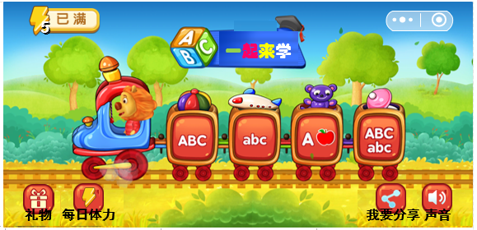

1-2. 描写字母（大/小写）玩法，选择关卡界面：“选择字母”

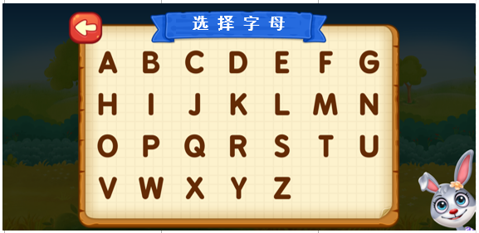

1-3. 根据提示找字母（大/小写）玩法，选择关卡界面：“选择大小写”、“大写ABC”、“小写abc”

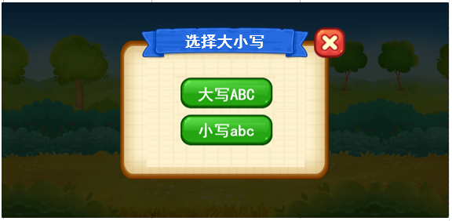

1-4. 根据提示找字母（大/小写）玩法，关卡内部界面：“找出XX”

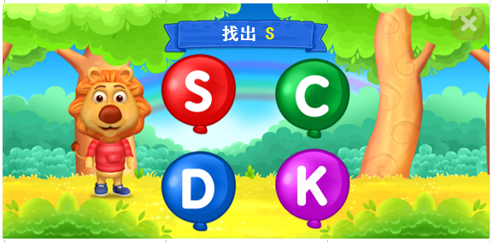

1-5. 手动选择礼物界面：“选择一个礼物吧”

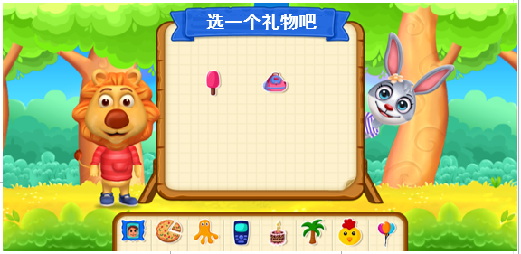

1-6. 礼物内部界面：“玩具”、“大头贴”

